**Management meeting d.19/03 2024**

**Agenda:**

**Fra sidst:**

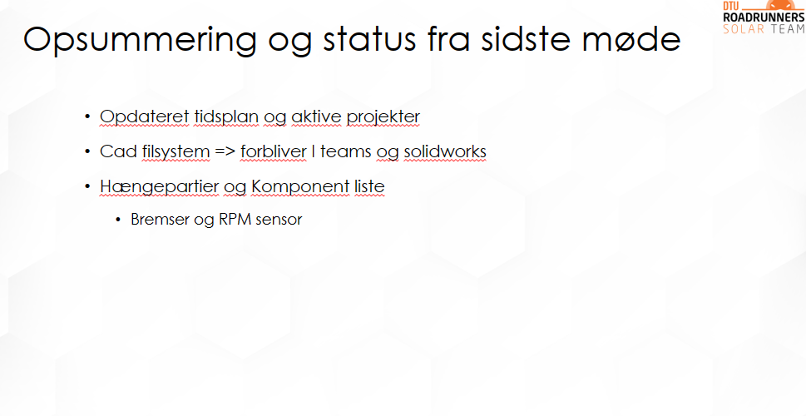

**Tidsplan**

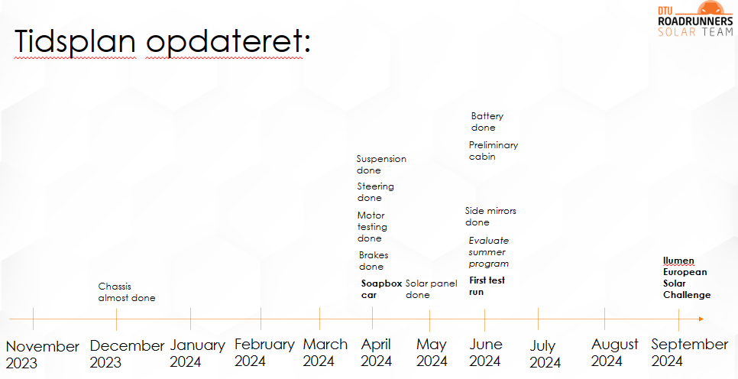

Først i slut april ved vi hvilke paneler vi skal bruge (22 april, når vi får reglementer, og så skal de leveres)

Fokus på batterier først

**åbent hus**

åbent hus hos os 23 april fra 16

Sebastian laver elektro poster, viktor laver mek poster

Slides elektro fokus Seb og Louise

Projektmappe - peter og anders opdatere mek (også printe ud)

**CAD kompont liste**

Id navn antal

qr kode på hver komponent som leder til komponent (tænk ud på hvordan den skal linkes, og være sikker på den ikke bliver dead link)

qr kode - så man kan skrive noter ned

Stelnummer og qr koder

**Wiki regler**

Struktur hvordan vi skriver relevante regler - Sebastian og anders

Så der template for copy paste

Næste møde

Generel 02/04

management 09/04